La communication : éléments de base.

# Citation 1

« On ne peut pas ne pas communiquer » de Paul Watzlawick : École de Palo Alto

La communication, c’est simple : FAUX, il y a tellement d’éléments qui sont lié au corps.

# Citation 2

E. Walls – Encyclopédie du Savoir relatif et absolu

# Modèle d’aristote – 350 av J. C.

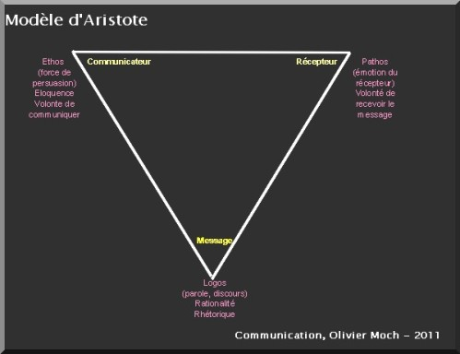

# Le schéma de Shannon – 1948

# 

# Le modèle de Shannon et Weaver

|  |  |
| --- | --- |
| Avantage | Inconvénients |
| * Identifier les facteurs perturbateurs dans la transmission de l’information | * Ne s’applique pas à toutes les situations de communication * Ignore la pluralité des récepteurs * Néglige les éléments psychologiques et sociologique * N’envisage pas de retour du recepteur |

Il n’y a pas d’outil miracle, il s’agit d’un facteur humain, cela change tout le temps en fonction des individus et de leur expérience.

# Exercice du puzzle – Conclusions

* Mise en évidence du feedback
* Facteurs limitant pour la transmission de l’information
  + Bruit ambiant
  + Absence de repères communs (termes utilisés, orientation dans l’espace)
  + Consignes floues, imprécises (objectif non défini absence de reformulation, état psychologique)
  + Attitude de l’élève

# Boucle de communication

Interprétation

Réception

Transmission

Expression

Formulation

Feed-back

Réceptions

Formulation

Transmission

Expression

Interprétation

Feed-back

* Interprétations :
  + Humeur, émotion
  + Culture
  + Relation avec la personne
  + Contexte (lieu, manière)
  + Mœurs et tabou
  + L’éducation
  + Le sexe de la personne, l’âge
  + L’expérience, le vécu

Valeurs, convictions croyance

Le cerveau humain est capable de ne traiter que 10 informations à la fois

Explication ≠ excuse

Comprendre n’est pas admettre.

Quand il n’y a pas d’échange, on peut arriver sur une représentation erronée de l’élément

# Le cadre de référence

* « La carte n’est pas le territoire » Alfred Korzybski
* Nous avons sans cesse tendance à identifier et amalgamer :
  + Le réel
  + La réalité
  + Nos représentations
  + Le « Symbolique »
* Le feedback :
  + Il faut le chercher quand on n’en a pas
  + Il faut en tenir compte quand on en un.
* L’important n’est pas ce que nous présentons, mais ce que l’autre perçoit.
* La communication s’établit dans les deux sens.

# Répartition d’un message :

* 7% Verbale
* 55% postures ( Attitudes gestuelles, … )
* 38% Voix (Débit, rythme, pauses, … )

🡺 93% de Paralangage => d’inconscient à inconscient

Pour qu’il n’y ai pas d’incompréhension, il est nécessaire de combiner le Verbale et le non-verbale. Chacun peut associer les gestes à des choses différentes (cf. histoire racontée par la prof)

# Les inférences

* Un jugement sain exige une distinction